BETHOULE Yohann LP DWBD
CROUVIZIER Thomas 10/09/2018

Harmo Algo

Partie 1 :
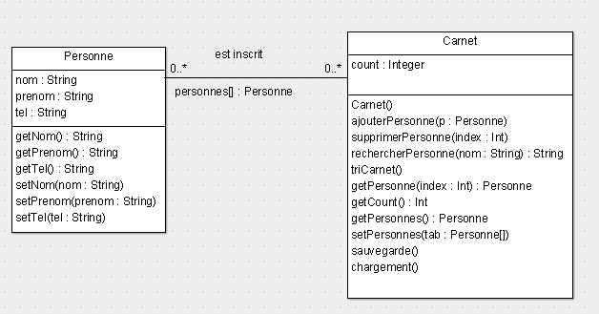

- 2 classes (Personne et Carnet). La 1ere ne contient que des get et set pour une personne définie par son nom, prénom, numéro de telephone.
- L’ajout fonctionne et possède une vérification si le carnet d’adresse est plein
- La suppression vérifie que le carnet n’est pas vide
- La recherche affiche les personnes en fonction du nom passé en paramètre, une solution existe en cas de personne non-inscrit dans le carnet.
- Le tri du carnet est un tri a bulle qui tri par ordre alphabétique les nom/prenom des personnes.
- 2 autres options existe, sauvegarder et charger le carnet. Il est enregistré dans un document « save.txt » et peut etre récupéré n’importe quand.

Partie 2

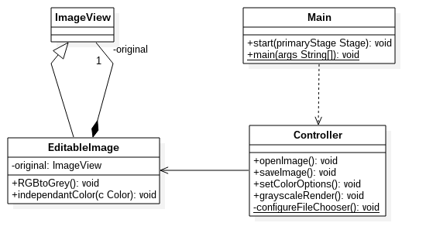

Notre application se base sur le modèle MVC. Elle est pour le moment très basique, et contient :
- Une classe Main qui est le point d’entrée de l’application. Sa méthode start permet de charger la configuration au lancement de l’application (fenêtre à ouvrir , taille et nom de la fenêtre, …)
- Une classe Controller qui fait la liaison entre le model et les vues.
- Une classe EditableImage qui hérite du composant FXML ImageView et qui a pour but de gérer les différentes opérations à réaliser sur l’image : transformer l’image en niveaux de gris ou la colorer en une seule couleur

